Создайте сети VLAN на коммутаторе **S2** и назначьте сети VLAN соответствующим портам. Имена чувствительны к регистру

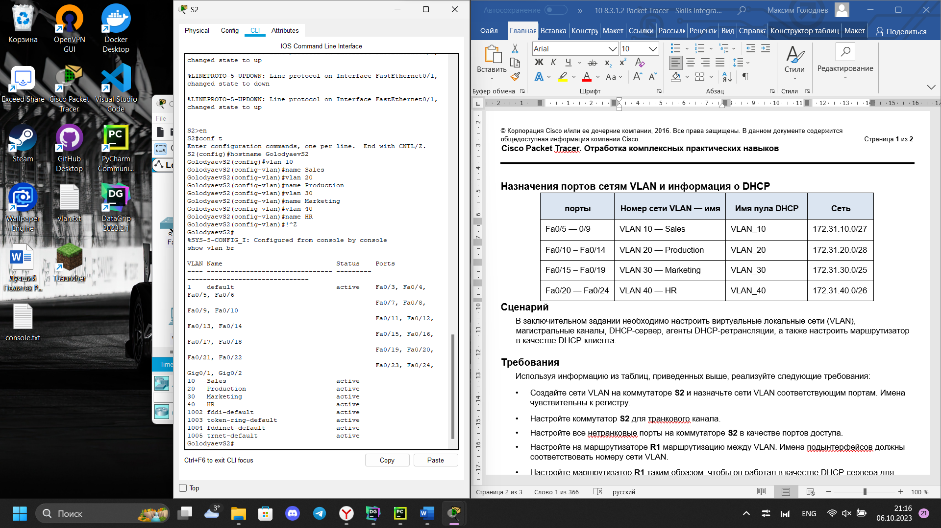

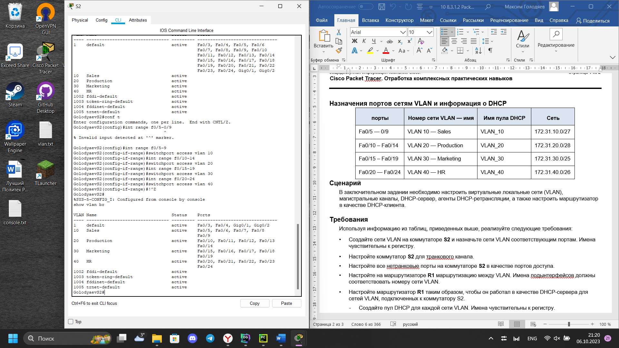

Настройте коммутатор **S2** для транкового канала.

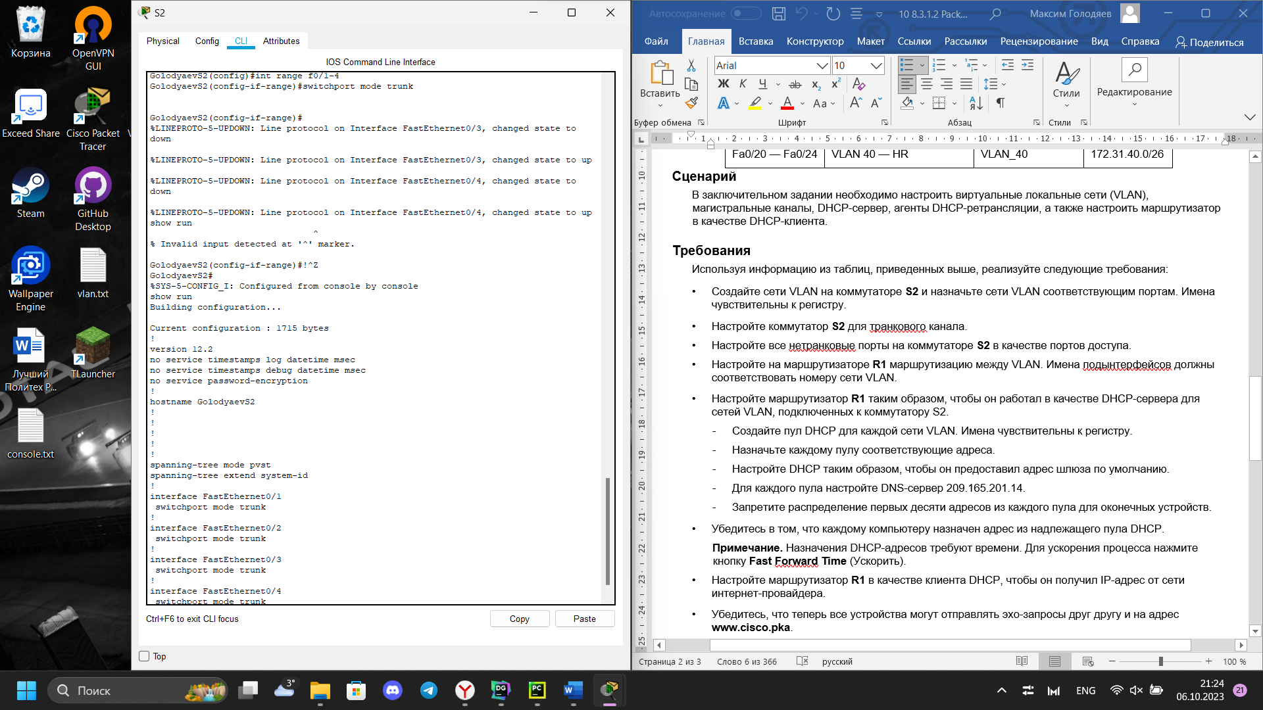

Настройте все нетранковые порты на коммутаторе **S2** в качестве портов доступа.

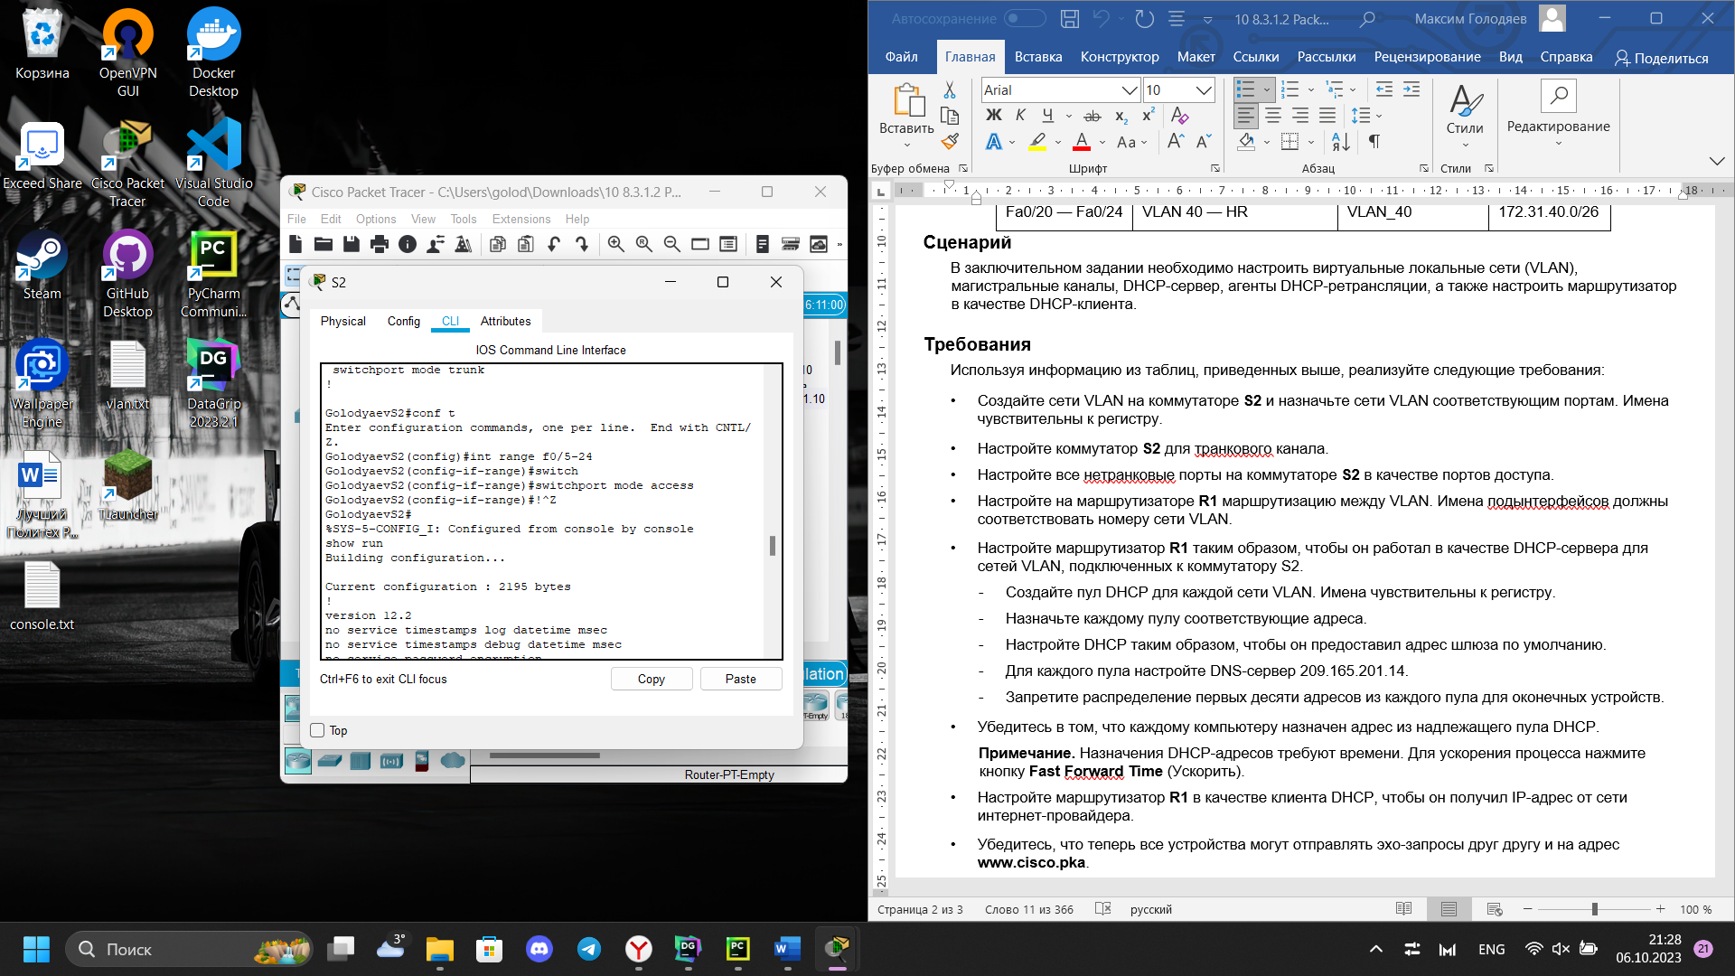

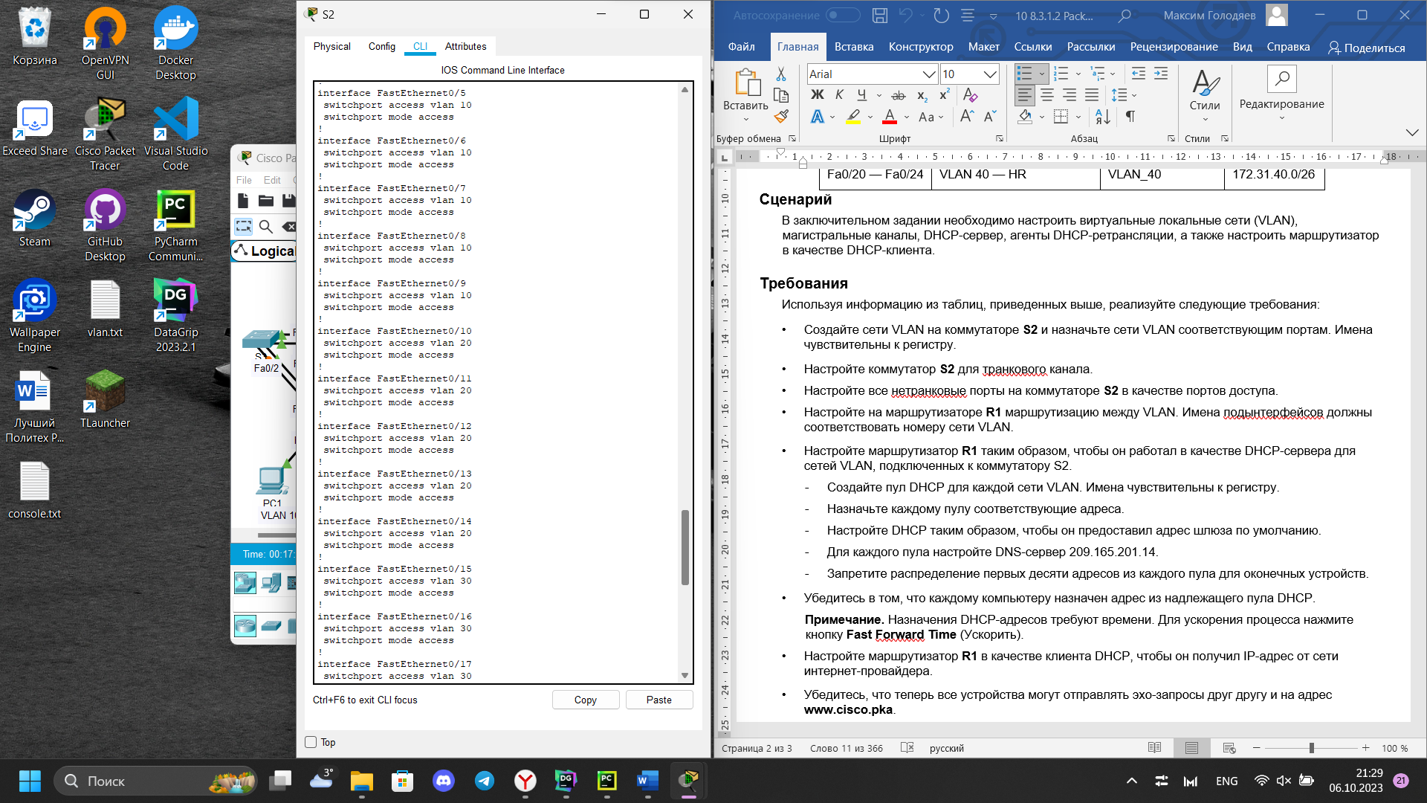

Настройте на маршрутизаторе **R1** маршрутизацию между VLAN. Имена под интерфейсы должны соответствовать номеру сети VLAN.

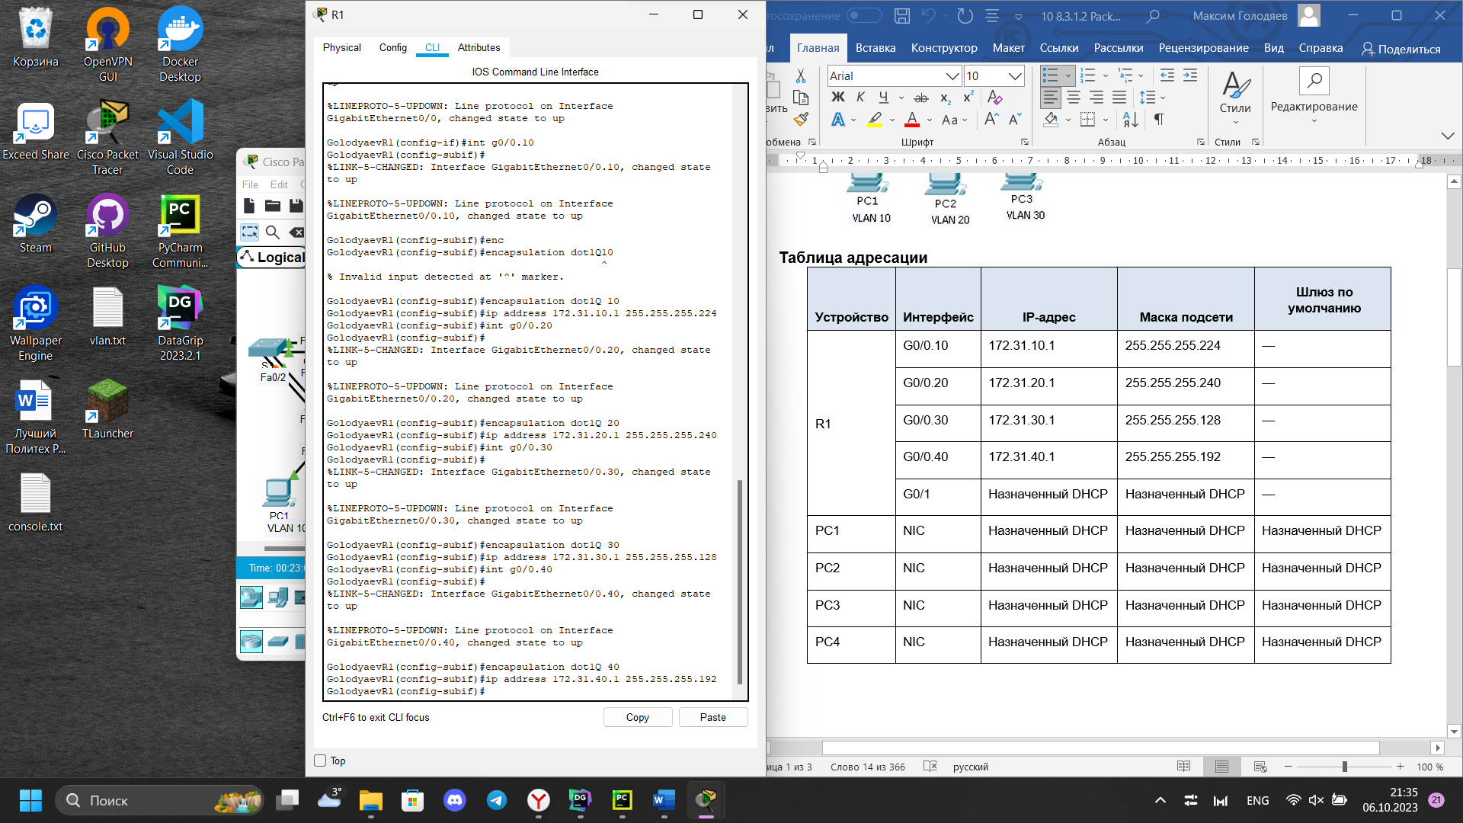

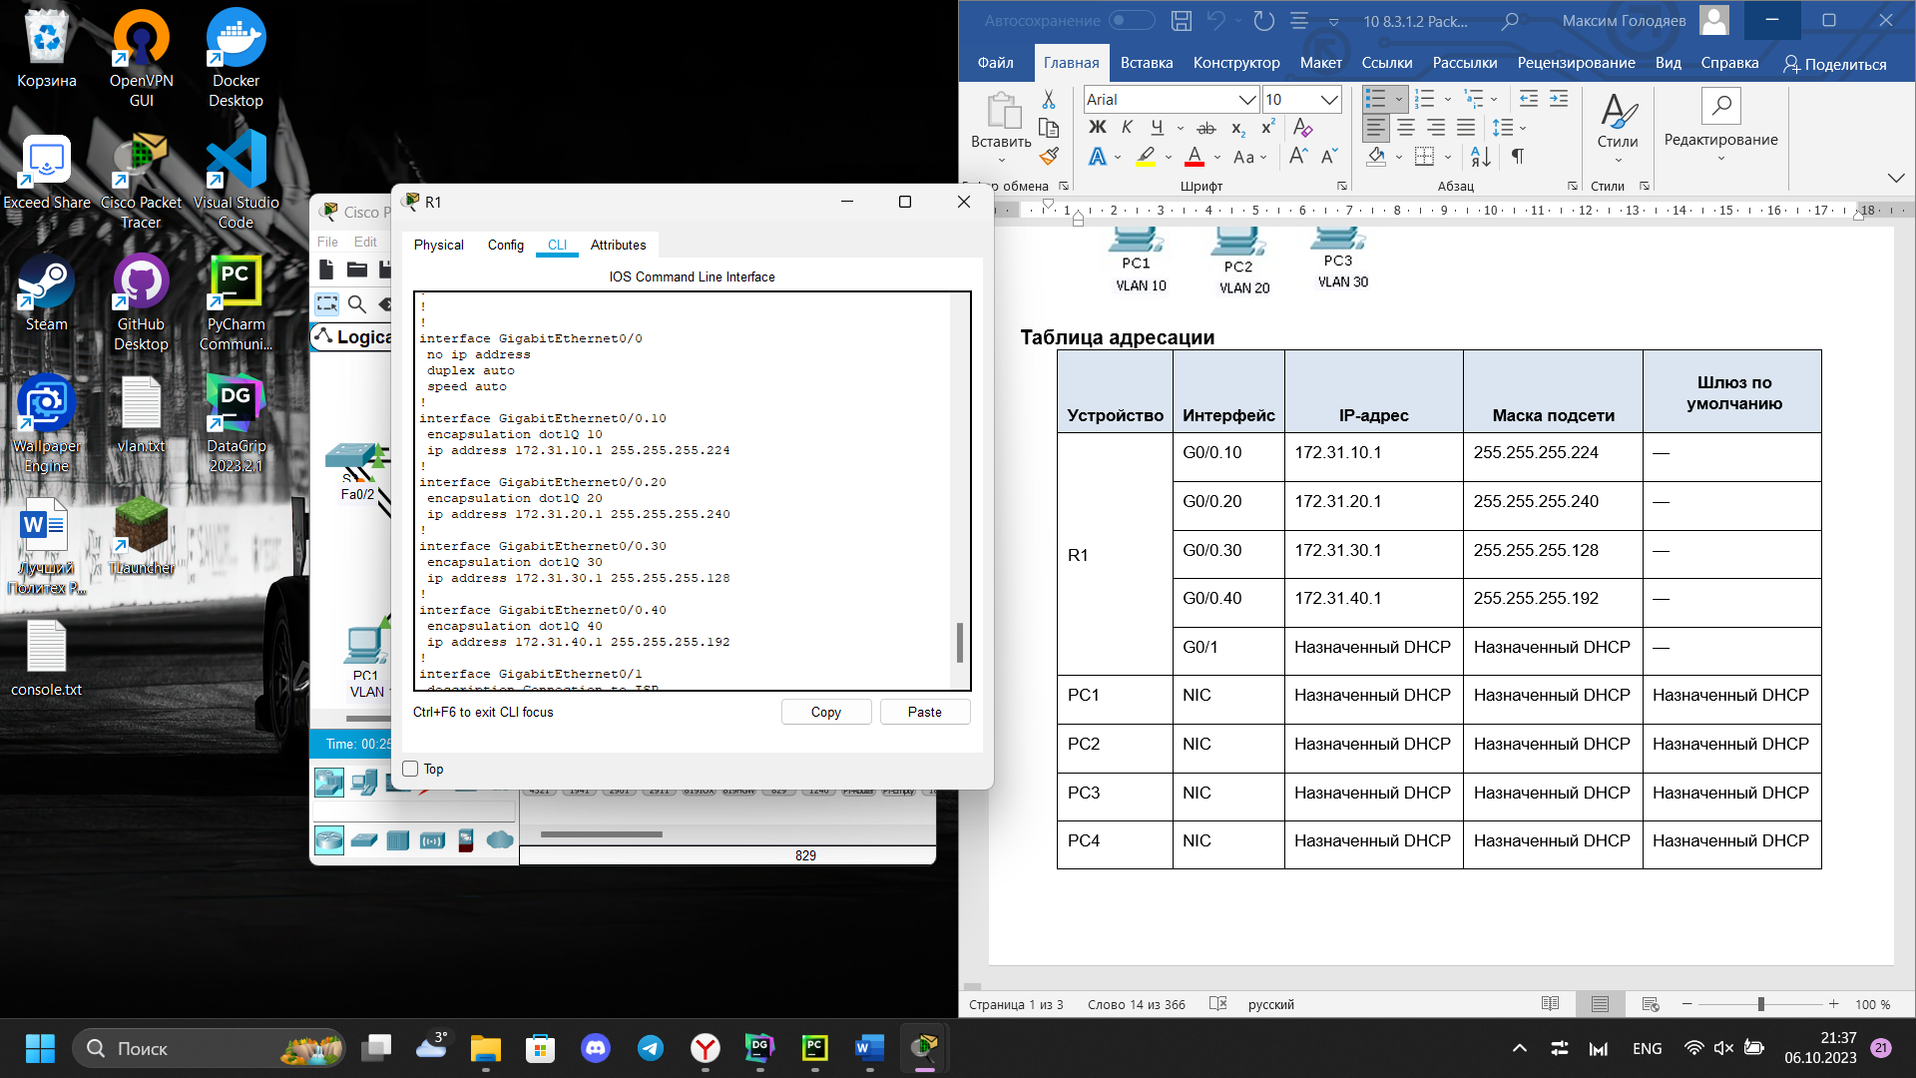

Настройте маршрутизатор **R1** таким образом, чтобы он работал в качестве DHCP-сервера для сетей VLAN, подключенных к коммутатору S2

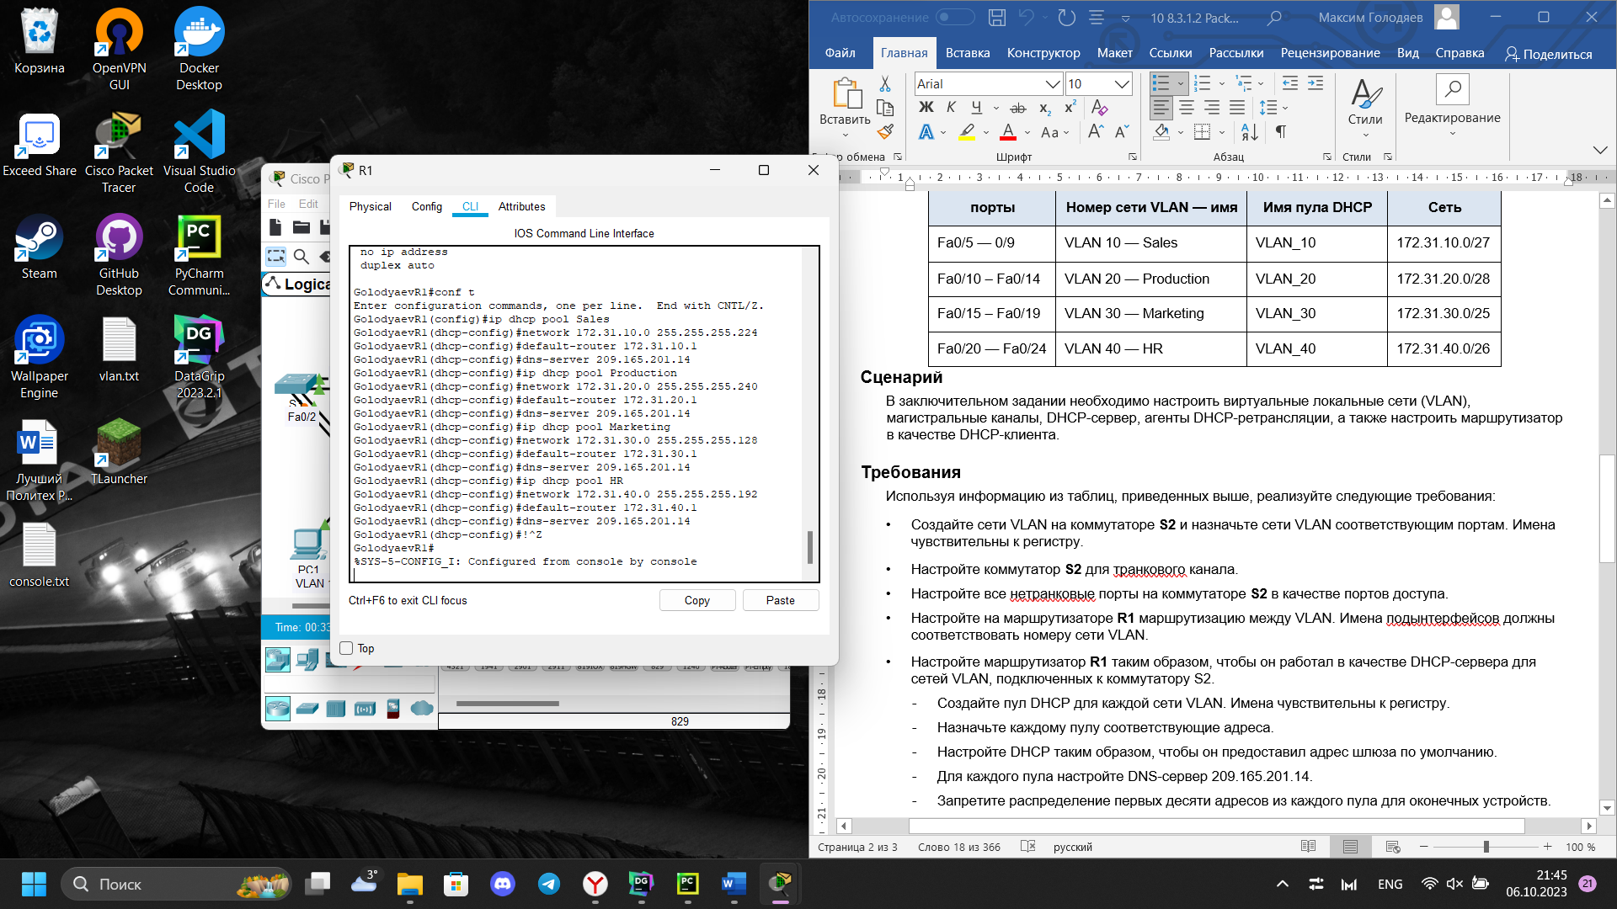

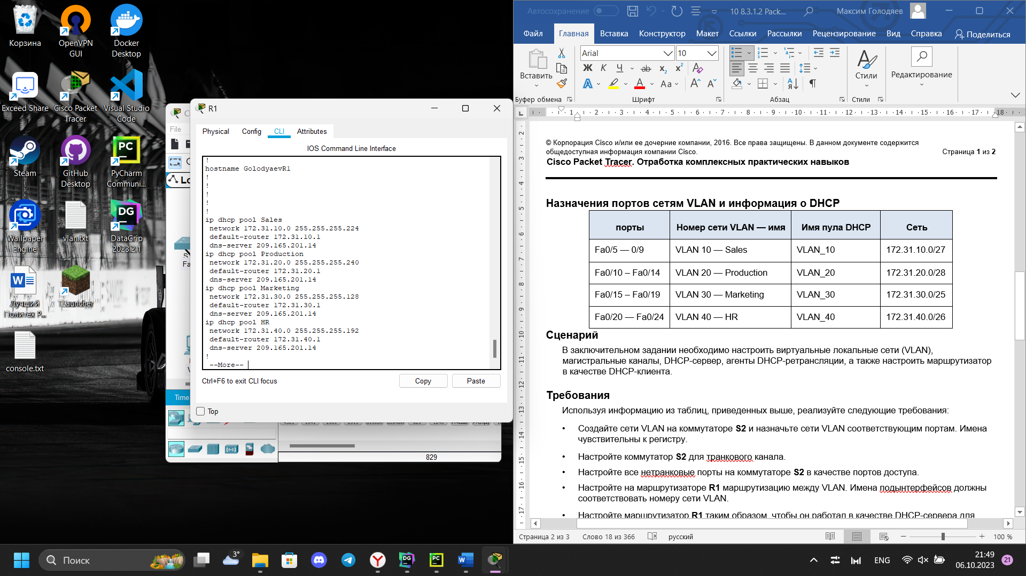

Убедитесь в том, что каждому компьютеру назначен адрес из надлежащего пула DHCP

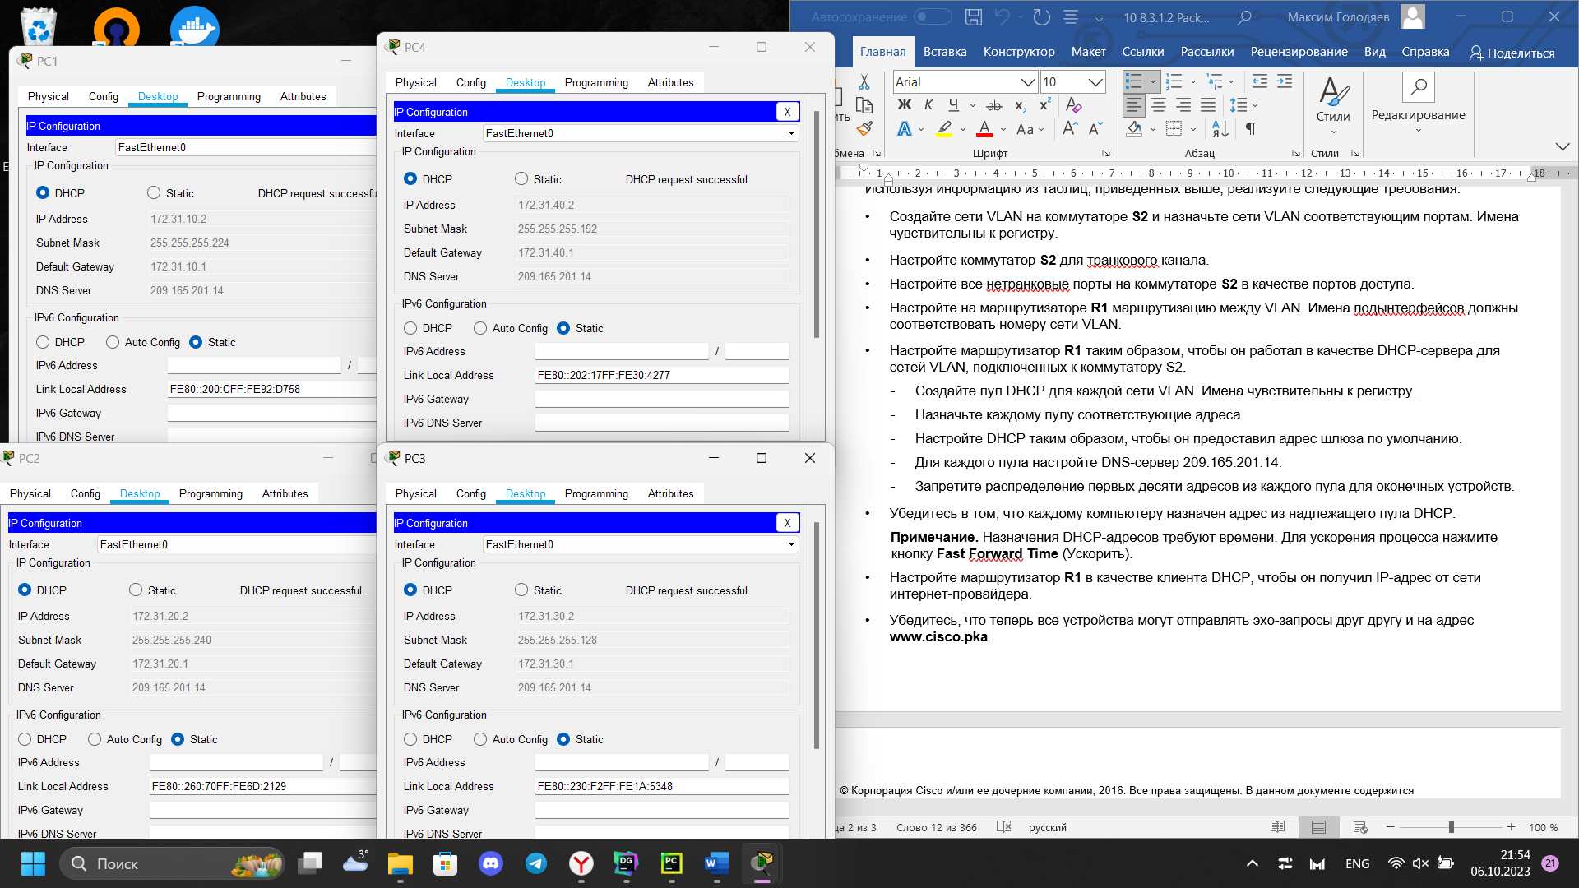

Настройте маршрутизатор **R1** в качестве клиента DHCP, чтобы он получил IP-адрес от сети интернет-провайдера.

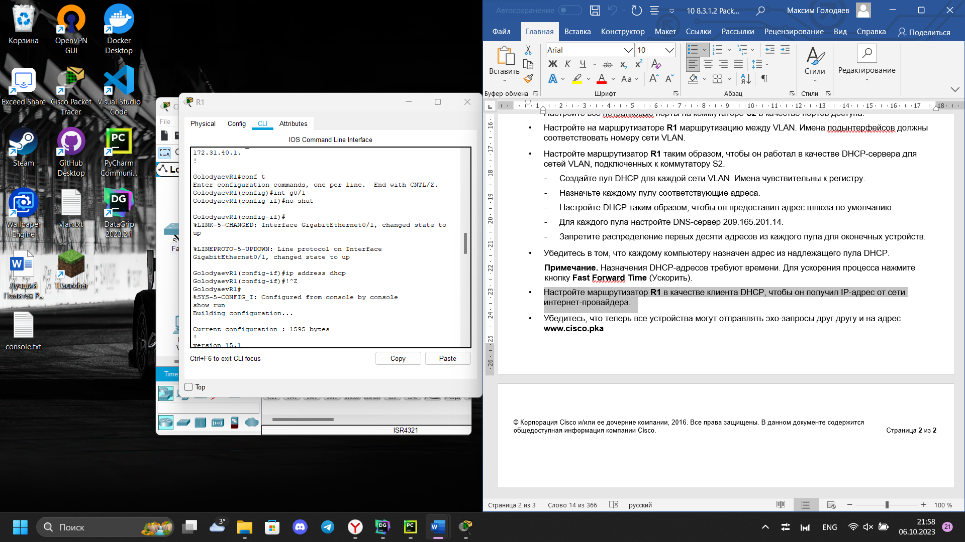

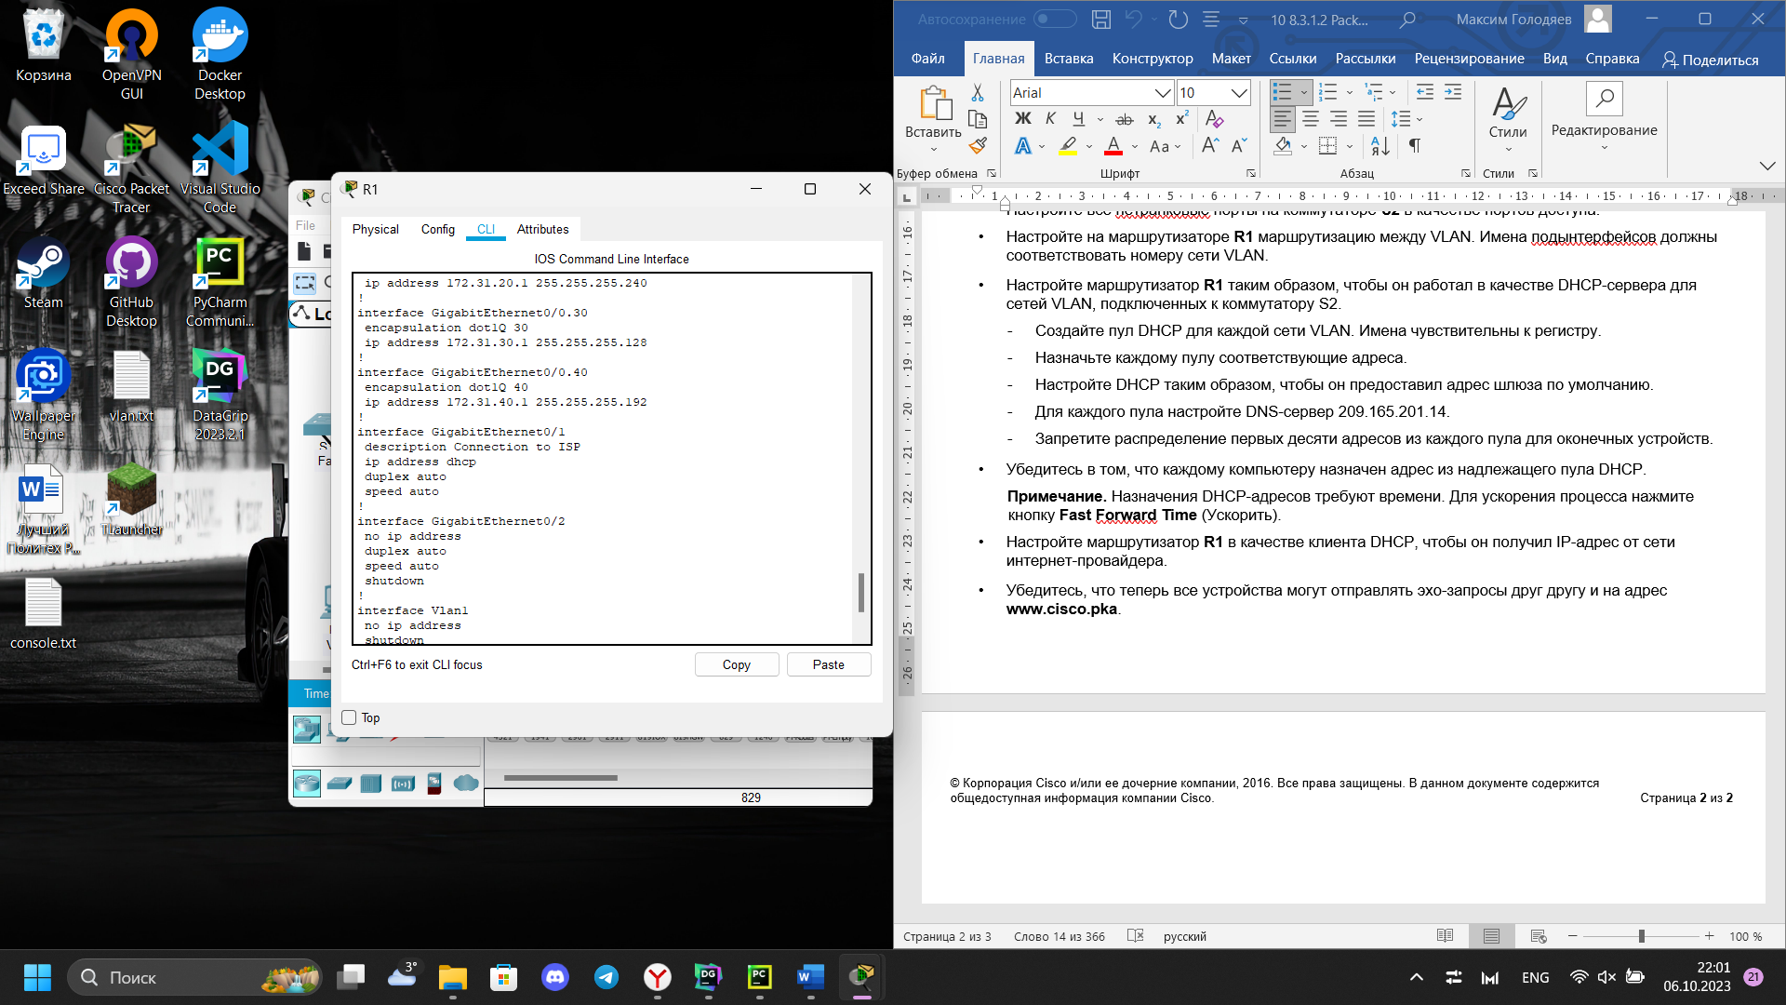

Убедитесь, что теперь все устройства могут отправлять эхо-запросы друг другу и на адрес **www.cisco.pka**

